 |  |  |  |  |  |  |  |  |  | Photo
 |  |  |  |  |  |  |  |  |  | COURSE & MARCHE
 |  |  |  |  |  |  |  |  |  | MARCHE seule
NOM : | _ _ _ _ _ _ _ _ _ _ _ _ |  |  |  |  | Prénom : |  | _ _ _ _ _ _ _ _ _ _ _ _
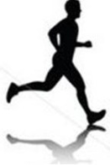
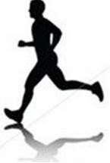
DATE DE NAISSANCE : |  |  |  |  | _ _ / _ _ /_ _ _ _
ADRESSE : |  |  | _ _ _ _ _ _ _ _ _ _ _ _ _ _ _ _ _ _  _ _ _ _ _ _ _ _ _ _ _ _ _ _ _ _ _ _ _  _ _ _ _ _ _ _ _ _ _ _ _ _ _ _ _ _ _ _ _ _
Moyens de communication
Courriel : |  | _ _ _ _ _ _ _ _ _ _ _ _ _ _ _ _ _ _ _ _ _ _ _ _ |  |  |  |  |  |  | Utilisation rare |  | .  .  .
Téléphone fixe : |  |  |  | _ _ _ _ _ _ _ _ _ _ |  |  |  |  | Utilisation rare
Téléphone mobile |  |  |  | _ _ _ _ _ _ _ _ _ _ |  |  |  |  | Utilisation rare
Pièces à joindre :
- Chèque de 20€ à l’ordre de « Courir à Fontenilles » pour la cotisation annuelle.
- Photo d’identité.
- Certificat d’aptitude à la marche pour les marcheurs ou à la course à pied pour les coureurs valable 3 ans.

De préférence, la photo et le certificat peuvent être scannés et envoyés par mail à un des membres du bureau.
Site Internet : http://caf31.canalblog.com/ Courriel : courirafontenilles@gmail.com

